Авторская педагогическая разработка «Бизнес-туризм»

ПАСПОРТ
на авторскую педагогическую разработку (адаптационная, комбинаторная, радикальная, ГЭС от 11.09.2009 г., протокол №1)
а) Урсуленко Людмила Михайловна, педагог-психолог МОУ «Лицей № 1» г. Усолье – Сибирское, пр. Комсомольский, 51 _______________________ .
фамилия, имя, отчество автора, должность, учреждение, полный адрес
б) __ Психология, экономическая психология, география туризма________________________
предмет, предметная область
в) ____для 8-11_ классов_____________________________________________________________
для каких классов (групп) предназначена разработка
г) ____с 2009 года____________________________________________________________________
с какого времени разработка используется
д) Программа предусматривает обучение учащихся 8-11 классов курсу «Бизнес-туризм». Представляет собой комплекс интегрированных знаний и позволяет учащимся знакомиться с историческими и географическими особенностями регионов, их влиянием на формирование психологической культуры жителей, особенностей национального характера, экономического мышления и делового этикета.
авторская оценка разработки

Пояснительная записка
Программа сквозная и рассчитана на 34 часа (1 час в неделю) для учащихся II, III курса (10, 11 класс) в рамках Реальной профильной школы «Экономика и менеджмент» и 17 часов (1 час в месяц) для учащихся пролицейского, I курса МОУ «Лицей №1».
Целесообразность введения данного специального курса обусловлена теми изменениями в рыночной экономике России и Иркутской области (в частности), которые происходят в настоящее время:
- образование в стране платежеспособного сегмента потребительского рынка вызвало оживление туристической области, создание тысяч организаций индустрии туризма, десятков тысяч рабочих мест – в последнее время Россия активно вышла на мировой туристический рынок;
- на территории Иркутской области создается экономическая зона туристско-рекреационного типа, и разрабатываются комплексные программы, направленные на создание современного высокоэффективного и конкурентоспособного туристского комплекса, обеспечивающего превращение сферы туризма в доходную отрасль экономики Иркутской области, формирование широких возможностей для удовлетворения потребности российских и иностранных граждан в разнообразных туристских услугах.
Специалисты и потребители услуг данного сектора экономики должны обладать комплексом знаний, позволяющим им решать задачи разного уровня. Это возможно при интеграции таких дисциплин как география, психология и менеджмент. Образованный данной интеграцией комплекс знаний позволяет учащимся знакомиться с историческими и географическими особенностями регионов, их влиянием на формирование психологической культуры жителей, особенностей национального характера, экономического мышления и делового этикета. Это способствует более толерантному отношению к представителям иных культур и развивает общий познавательный интерес к их жизни, обычаям и психологии, а также - стремление знать свою историю и культуру для осуществления более успешных коммуникаций, в том числе и деловых. Таким образом, содержание данного курса способствует активизации интереса учащихся к своей и «иной» культуре, «личному» знакомству с ней, желания грамотно организовывать свои путешествия и, возможно, работать в данном секторе бизнеса.
Отличительной особенностью данного специального курса является практико-ориентированный подход: все теоретические знания рассматриваются как предмет менеджмента. То есть ребята научаются основам менеджмента на конкретном направлении, востребованном как экономический сектор (макроуровень) или компонент личной культуры (микроуровень).

Актуальность
Возникновение данного спецкурса в общеобразовательном учреждении обусловлено тем, что интерес к туристическому бизнесу в Иркутской области в настоящее время непрерывно растет: увеличивается как число туристов, так и численность персонала, их обслуживающего. Соответственно, каждый ученик в школьные годы в той или иной степени примерял роль туриста, а некоторые из них хотели бы работать в данной сфере.
Туризм основан на высоком интересе к географии, истории, культуре других регионов и стран. А современные условия рынка требуют как от туриста, так и от менеджера по туризму высокого уровня знаний для повышения безопасности туристических программ.
Программа данного спецкурса направлена на две группы учащихся:
- учащиеся, интересующиеся другими регионами, стремящиеся к путешествиям и желающие грамотно организовывать свои экскурсионные туры;
- учащиеся, которые выбирают профессию менеджера, в том числе в туристической сфере.
Таким образом, ее содержание позволяет учащимся: активировать интерес к своей области и другим регионам, их географии, истории, культуре; изучить психологические особенности представителей разных культур и их влияние на экономическое и деловое взаимодействие; сформировать представление об Иркутской области, как о регионе привлекательном для инвестиций; познакомить с особенностями менеджмента в сфере туризма и правилами его организации.
Предлагая содержание спецкурса учащимся, хотелось бы вместе с тем сохранить историческую преемственность, предполагающую более углубленное изучение именно тех разделов экономической географии, этнопсихологии и туристического менеджмента, которые содержат сведения, могущие представлять научный и практический интерес для будущих специалистов в их профессиональной деятельности.
Новизна
Реализация программы предусматривает научный подход к процессу исследования в педагогической практике, требует реализации ряда принципов:
- принципа естественности (проблема должна быть не надуманной, а реальной; интерес должен быть не искусственный, а настоящий);
- принципа осознанности (как проблемы цели и задач, так и хода исследования только через его проживание, т.е. через собственный опыт);
- принципа самостоятельности (учащийся может овладеть ходом исследований только через собственный опыт);
- принципа природосообразности (тема выбирается на основе учета личных интересов и индивидуальных способностей, профориентационной направленности);
- принципа завершенности (необходимость поручения морального и интеллектуального удовольствия от преодоления тяжести, трудностей работы и радостей, которые она в себе несет);
- принципа взаимодействия (педагогу необходимо быть ученым в том смысле, что он должен знать, что он тоже не все знает).
Цель
Ограниченный круг теоретических вопросов и преимущественно прикладной характер курса соответствует его целевой установке – дать учащимся определенную сумму экономико- географических знаний и навыков работы с фактографическим материалом, необходимых для их профессиональной подготовки.
Задачи
- Обосновать важность овладения учащимися этнопсихологическими, географическими знаниями и основами менеджмента для будущей профессиональной деятельности;
- Дополнить и углубить знания учащихся о природных, социально-психологических и экономических факторах, влияющих на формирование этнопсихологических особенностей жителей различных регионов, их психологической и деловой культуры и обуславливающих потенциалы культурного взаимодействия;
- Дать представление о важнейших структурных изменениях и ключевых проблемах функционирования экономики Иркутской области в условиях развития туристско-рекреационного направления;
- Ознакомить с некоторыми наиболее существенными для оценки общего уровня социального и экономического развития, инвестиционной привлекательности Иркутской области статистическими показателями;
- Исходя из специфики курса, более детально ознакомить учащихся с основными особенностями управления определенным направлением - туристическим;
- Охарактеризовать специфику туристического сектора экономики, особенности и перспективы его развития на примере Иркутской области;
- Привить навыки самостоятельной работы со справочной, научной литературой, статистическими и картографическими материалами, другими источниками информации (периодическая печать, радио, телевидение).

Методологическая основа
Методологической основой программы выступают исследования психологов и экономистов: Бояркин В.М. и Бояркин И.В. (география Иркутской области), Винокуров М.А. и Суходолов А.П. (экономика Иркутской области), Карнышев А.Д. (этнопсихология) – а также программы, концепции и реестры Федерального агентства по туризму.

Педагогические технологии, помогающие реализовать данную программу

- Технология саморазвивающего обучения на основе самоорганизации работы лицеистов:
- формирование культуры навыков самостоятельного поиска материала, его анализа;
- развитие библиографических навыков;
- ориентация учащихся на мотивацию к непрерывному обучению.
- Технология развивающего обучения с направленностью на развитие творческих качеств личности.
- Технология формирования умения «держать удар» как технология формирования умения отстаивать свои убеждения.
- Технология проектной деятельности выстроена в этапном режиме: организационно-подготовительный, технологический, заключительный этапы. Под проектной деятельностью понимается самостоятельная, творческая, завершенная работа учащихся.

Описание разделов программы

Программа составлена на 4 года обучения.
В первый год ребята знакомятся с историей развития туризма, его спецификой в Иркутской области и культурно-историческими объектами нашего региона, которые привлекательны для туристов. Так как в этот год ребята впервые пишут свою рубежную творческую работу (РТР) и получают первый опыт участия в лицейских конференциях, в программу включен тренинг уверенного поведения при проведении презентаций.
Во второй год - рассматривают виды туризма, возможные для Иркутской области, более подробно останавливаясь на этнопсихологических особенностях экологического туризма, Концепцию развития туризма в Иркутской области (последний этап) и знакомятся с туристическим менеджментом в нашем регионе.
В третий год (РПШ) учащиеся знакомятся с туристическим менеджментом в России и сегментацией рынка. Курс этого года направлен на изучение туризма как сферы организации собственных путешествий, поэтому включены такие разделы, как туристические формальности и безопасность в туризме, роль транспортных услуг в организации туристического направления, классификация гостиниц и других средств размещения, организация питания во время путешествия, проблема выбора туроператора: критерии оценки предоставляемых гарантий. Также включен тренинг межкультурной коммуникации для развития готовности к межэтническим контактам, толерантности и деловой культуры.
В четвертый год (РПШ) учащиеся изучают малый бизнес в туризме: турагентсва, гостиницы и рестораны. Учатся разрабатывать бизнес-план, маркетинг-план и рекламную кампанию, также знакомятся с компьютерными программами, удобными для организации работы офиса турфирмы. В этот год ребята выбирают высшие учебные заведения, поэтому в программу курса включен раздел об управлении персоналом в турфирме, в рамках которого будут рассмотрены и востребованные вакансии, также рассматриваются вузы, где их можно получить. Предусмотрен и практикум по разработке корпоративной культуры и туристического направления для закрепления изученного материала.

Способы умственных действий, приобретаемых при реализации данной программы
Рубежная творческая работа имеет исследовательскую направленность, которая формирует культуру личности, предполагающую следующие умения:
умения исследователя:
- выделять проблему, а в ней объект исследования;
- ставить правильно цель исследования, формулировать задачи;
- знать методы исследования;
- планировать и вести экспериментальную работу;
- разрабатывать научный замысел;
- формулировать гипотезу исследования.
и/или умения творца (по Г.С.Альтшуллеру):
- выбирать Большую Достойную Цель (новую или не достигнутую);
- составлять планы достижения цели, текущее планирование и определять контроль выполнения;
- проявлять высокую работоспособность;
- решать творческие задачи;
- «держать удары», т.е. продолжать работу, несмотря на неудачи, отсутствие признания, трудности, препятствия;
- определять промежуточную результативность.
и/или умения изобретателя:
- придумывать новое;
- разрешать противоречия.
Учебно-тематическое планирование
8-9 класс. Первый год обучения
№  п/п | Тема | Кол-во часов
I | Введение. Цели и задачи. Актуальность данного спецкурса. Основные направления. Прогнозирование возможных результатов  Определение с темой РТР. Определение структуры РТР и направлений поиска научно-теоретической литературы учащимися | 2
II | Анализ, синтез информации для написания исследовательской работы | 2
III | История развития туризма | 2
IV | Туризм в Иркутской области | 2
V- VI | Культурно-исторические объекты Иркутской области | 4
VII | Тренинг уверенного поведения при проведении презентаций | 2
VIII | Проверка, контроль РТР: рекомендации по содержанию, структуре РТР, учащихся и публичная защита. | 2
IX | Проведение и презентация РТР. Заключение. Анализ результатов РТР. | 1
 | Итого: | 17
8-9 класс. Второй год обучения
№  п/п | Тема | Кол-во часов
I | Введение. Цели и задачи. Актуальность данного спецкурса. Основные направления. Прогнозирование возможных результатов  Определение с темой РТР. Определение структуры РТР и направлений поиска научно-теоретической литературы учащимися | 2
II | Анализ, синтез информации для написания исследовательской работы | 2
III | Рекреационные ресурсы | 2
IV | Виды туристических направлений и специфика их организации в Иркутской области | 2
V | Этнопсихологические особенности экологического туризма | 2
VI | Концепция развития туризма в Иркутской области. Последний этап. Особые экономико-туристические зоны | 2
VII | Туристический менеджмент: основные понятия. Структура туристического бизнеса | 2
VIII | Проверка, контроль РТР: рекомендации по содержанию, структуре РТР, учащихся и публичная защита. | 2
IX | Проведение и презентация РТР. Заключение. Анализ результатов РТР. | 2
 | Итого: | 17
10-11 класс. Первый год обучения
№  п/п | Тема | Кол-во часов
I | Введение. Цели и задачи. Актуальность данного спецкурса. Основные направления. Прогнозирование возможных результатов | 2
II | Определение с темой РТР. Определение структуры РТР и направлений поиска научно-теоретической литературы учащимися | 2
III | Анализ, синтез информации для написания исследовательской работы | 2
IV | Туристический менеджмент: основные понятия. Структура туристического бизнеса | 2
V | Сегментация туристического рынка, мотивация потребителей туристических услуг. Виды туристических направлений | 2
VI | Туристические формальности и безопасность в туризме | 2
VII | Роль транспортных услуг в организации туристического направления | 2
VIII | Классификация гостиниц и других средств размещения | 2
IX | Организация питания во время путешествия. Его специфика | 2
X | Схема организации личного путешествия | 2
XI | Проблема выбора туроператора: критерии оценки предоставляемых гарантий.  Сайт Федерального агентства по туризму | 2
XII | Межкультурная коммуникация:  - обычаи и традиции жителей разных стран  - невербальные коммуникации и особенности их восприятия  - тренинг межкультурных коммуникаций | 6
XIII |  | 6
XIV |  | 6
XV | Высшее образование. Направление: бизнес-туризм. | 2
XVI | Проверка, контроль РТР: рекомендации по содержанию, структуре РТР, учащихся и публичная защита. | 2
XVII | Проведение и презентация РТР. Заключение. Анализ результатов РТР. | 2
 | Итого: | 34
10-11 класс. Второй год обучения
№  п/п | Тема | Кол-во часов
I | Введение. Цели и задачи второго года обучения. Основные направления. Прогнозирование возможных результатов | 2
II | Коррекция темы и структуры РТР. Определение направлений поиска научно-теоретической литературы учащимися | 2
III | Анализ, синтез информации для написания исследовательской работы | 2
IV | Туристический менеджмент: основные понятия. Структура туристического бизнеса. Малый бизнес в туризме | 2
V | Бизнес-план в туристическом бизнесе
VI | Туристическое агентство. Офис-менеджмент.  Управление персоналом в турфирме. Необходимые вакансии. | 2
VII | Маркетинг туристических услуг | 2
VIII | Рекламная кампания в туристическом бизнесе | 2
IX | Компьютерное программирование в работе с клиентами | 2
X | Организация гостиничного и ресторанного бизнеса | 2
XI | Сопровождение туристических групп. Права и обязанности сопровождающего | 2
XII | Регулирование туризма в мировом сообществе. Туристическое законодательство | 2
XIII | Практикум  - Корпоративная культура турфирмы  - Разработка туристического маршрута | 4
XIV |  | 4
XV | Высшее образование. Направление: бизнес-туризм. | 2
XVI | Проверка, контроль РТР: рекомендации по содержанию, структуре РТР, учащихся и публичная защита. | 2
XVII | Проведение и презентация РТР. Заключение. Анализ результатов РТР. | 2
 | Итого: | 34

Список литературы
- Бояркин В.М., Бояркин И. В. География Иркутской области: Энциклопедический справочник, описывающий природу, население, хозяйственную деятельность на территории региона.- 6-е изд., перераб. и доп.- Иркутск: Сарма, 2007. – 256 с.
- Бравков Ю.И. Усолье-Сибирское. Островки памяти. Историко-фотографический цикл. Часть первая «Лики времени». – Иркутск: Иркутская областная типография №1 им В.М. Посохина, 2008. – 296 с.; илл.
- Винокуров М.А. Карнышев А.Д. Введение в экономическую этнопсихологию. – Иркутск: Изд-во ИГЭА, 2000.
- Винокуров М.А., Суходолов А. П. Экономика Иркутской области: в 4 т. – Иркутск: Изд-во БГУЭП (ИГЭА): 2004, т.4. (индустрия туризма) – 432 с.
- Друкер П. Ф. Энциклопедия менеджмента. Пер. с англ. - М.: Вильямс, 2004. - 432 с.: ил.
- Зорин И. В., Квартальнов В. А. Энциклопедия туризма. М.: Финансы и статистика, 2001.
- Карнышев А.Д. Байкал таинственный, многоликий и разноязыкий. – Иркутск: БГУЭП, 2007. – 464 с. (без иллюстр.)
- Карнышев А.Д. Этнопсихологические ресурсы экологии и туризма: учеб. пособие. – Иркутск: Изд-во БГУЭП, 2007. – 195 с.
- Квартальнов В.А. Туризм. М.: Финансы и статистика, 2001.
- Кинг Л. Тесты на креативность. – СПб.: Питер, 2005. – 96 с.: ил.
- Кипнис М. Тренинг коммуникации. – 2-е изд., стер. – М.: Ось-89, 2006. – 128 с. (Серия «Действенный тренинг»)
- Кипнис М. Тренинг межкультурных отношений. Часть 2. – М.: Ось-89, 2006. – 144 с. (Серия «Действенный тренинг»)
- Концепция развития туризма в Иркутской области на период до 2010 г.
- Методики исследования и психокоррекция в этнопсихологии: Метод. Пособие./Сост. Е.Л.Трофимова. – Иркутск: Изд-во БГУЭП, 2002. – 91 с.
- Официальный сайт агентства по туризму Иркутской области, www.irktur.ru
- Официальный сайт Федерального агентства по туризму, www.russiatourism.ru.
- Положение о Научно-исследовательской деятельности учащихся МОУ «Лицей №1» г. Усолья-Сибирского.
- Положение об авторских педагогических разработках. Приложение к приказу ГЛАВУО и ПО от 25.06.04г., №1163
- Туристическая библиотека, http://tourlib.net/books_tourism/marinin02.htm
- Туристический олимп. Журнал Федерального агентства по туризму, http://www.tour-olymp.ru/
- Часник Е. Тофалария – страна гор. 11 фильмов о Саянах. DVD-пособие.
- Электронная энциклопедия Википедия, ru.wikipedia.org
- Электронная энциклопедия Кирилл и Мефодий, http://km.ru
- Я хочу провести тренинг. Пособие для начинающего тренера. Новосибирск: 2001.

Приложение 1

оформление отчета о результатах исследования

Отчет о научном исследовании (дипломная работа, кандидатская диссертация) оформляется в соответствии со следующей структурой:
- титульный лист; В дипломе содержит место выполнения работы (по уровням), ее название, имя автора и его научного руководителя, год и город, где выполнена работа.
- оглавление; Должно содержать структуру работы, названия глав и разделов должны совпадать с таковыми в тексте, номера страниц также должны быть указаны точно.
- введение; Содержит последовательно: обоснование актуальности темы исследования, его цель, задачи, объект и предмет исследования, его гипотезу, методологические и теоретические основания работы, выбранные методы, научную новизну и практическую значимость исследования. Кроме того, введение может содержать структуру работы и обосновывать последовательность изложения отдельных элементов. Занимает в среднем 3-4 страницы.
- основные главы; В среднем отчет состоит из 2-3 глав. Первая глава содержит литературный обзор по выбранной проблеме, который носит характер критического анализа подходов различных авторов. Обзор может быть представлен в хронологическом порядке, по принципу группировки взглядов или по отдельным аспектам проблемы. Обзор должен представлять предмет исследования со структурной, функциональной, генетической точек зрения. При этом основной упор может быть сделан на что-то одно, а остальные свойства предмета могут рассматриваться как дополнительные.
Важно помнить и об объекте исследования. Если выборка носит нестандартный характер, редко встречается, то необходимо более подробно остановится на тех свойствах и характеристиках объекта, которые уже известны. Эти знания позволят дать более глубокое объяснение выявленным закономерностям, позволят отделить типичное для данного типа выборок от уникального, нестандартного.
Обзор литературы содержит краткие сведения, при его составлении должна четко прослеживаться логика изложения. В первой главе также рекомендуется уточнить понятийно-категориальный аппарат исследования. Нельзя допускать многозначного толкования терминов в исследовании.
Вторая и третья глава посвящаются изложению, анализу, интерпретации и обсуждению результатов исследования. Они должны показывать как разрешаются задачи исследования. Особое внимание необходимо уделить описанию методов и процедуры исследования, особенно если они содержали элементы новаторства.
Главы должны заканчиваться краткими выводами. По размеру они должны быть пропорциональны друг другу.
Важно обратить особое внимание на стиль изложения в исследовательской работе. Он должен быть научным, грамотным, соответствовать правилам логики.
- заключение содержит: основные результаты в краткой форме, выводы относительно гипотезы исследования, перспективы дальнейшего исследования.
- библиография; Каждый включенный в библиографию источник должен иметь отражение в тексте отчета о научном исследовании. Каждая цитата должна содержать ссылку на источник (номер в скобках, номер страницы источника).
Стандарт описания литературных источников:
Книга: Ф.И.О. Заголовок: Подзаголовок / И.О.Ф. – 2-е изд., перераб. и доп. – Город: Издательство, год. – кол-во страниц.
Если авторов двое, то вначале указывается только один из них (первый), а после косой черты перечисляются уже все авторы.
Если авторов больше трех или коллективный автор, то книга описывается на заглавие, а авторы выносятся за косую черту с указанием первых трех. Там же указываются составители, редакторы, переводчики.
Например: Биология и современность / А.В.Яковлев, Н.Ф.Реймерс, В.Д.Ильичев и др. - М.: Просвещение, 1990 - 206 с.
Статья (из книги): отделяется двойной косой чертой
Например: Покровский А.А. Питание и здоровье / А.А.Покровский // Книга о вкусной и здоровой пище. – М, 1981. – С.6-26. (Издательство не указывается).
Статья (из журнала): отделяется двойной косой чертой, после года идут том, выпуск, номер.
Например: Зинченко В.П. Об объективном методе в психологии / В.П.Зинченко, М.К.Мамардашвили // Вопросы психологии.– 1977. – № 2. – С.109-125.
Материалы конференции:
Например: Четвериков В.А. Диагностика функциональной асимметрии мозга человека/ В.А.Четвериков / Пятая конф. Молодых ученых ВУЗов Иркутской области: Тез. докл. – Иркутск, 1987. – Ч.2 - С.85-86.
- приложения.
Стандарты оформления научного исследования:
текст печатается на стандартных листах формата А4 с полями: левое - 3 см., правое - 1 см., верхнее и нижнее - 2 см. Шрифт - 14 пт., через 1,5 интервала. В результате получается 1800 знаков в странице: 30 строк по 60 знаков.
порядковый номер страницы ставится в середине верхнего поля, первая страница учитывается, но титульный лист не нумеруется. Приложения нумеруются как продолжение текста.
каждая глава, введение, заключение, оглавление, библиография, приложения печатаются с новой страницы. Точки в конце заголовков не ставятся.
абзац равен 4 знакам.
таблицы, схемы должны быть пронумерованы и иметь заголовки. У таблиц они помещаются сверху, а у рисунков снизу.

Приложение 2
Какие методы работы
с группой наиболее эффективны?
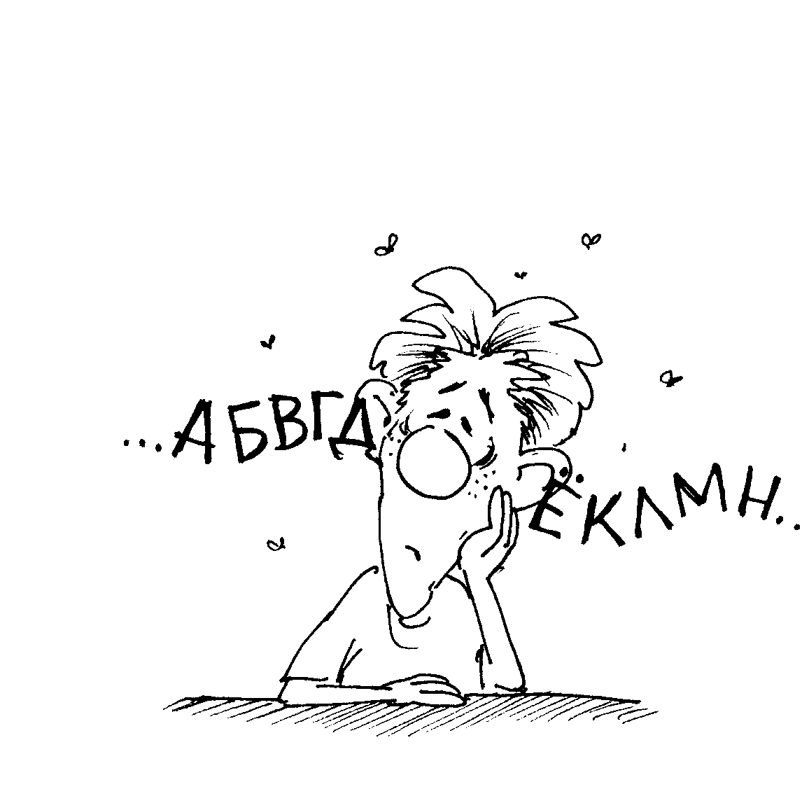
Лекция (5% усвоения) - наиболее быстрый способ предоставления необходимой информации неограниченному количеству слушателей. Недостатком этого метода является то, что лекция ставит участника в пассивную позицию слушателя.

Чтение (10% усвоения) - хорошо забытое многими молодыми людьми занятие. Может происходить в одиночку или в компании, дома или в вагонах, на диване или на стуле, в ванной или соседней с ней комнате, но не позволяет достичь глубокого усвоения информации.

Аудио-визуальные средства (20% усвоения). Люди любят смотреть кино, слушать радио. Поэтому просмотр или прослушивание талантливого произведения - замечательный способ для эмоционального переживания информации.
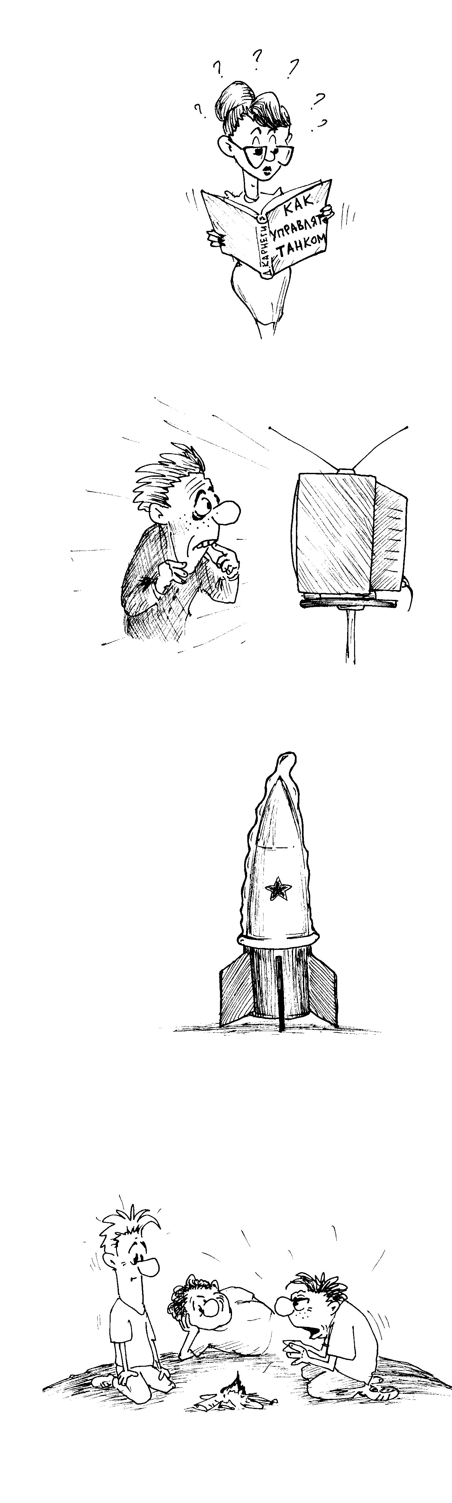
Использование наглядных пособий (30% усвоения). Используя наглядные пособия, ведущий помогает участникам запоминать и усваивать информацию всеми каналами восприятия: зрением, слухом, осязанием и обонянием. Наглядные пособия для семинаров могут быть самого разного рода: диаграммы, слайды, макеты, модели, раздаточный материал, буклеты, плакаты ...

Обсуждение в группах (50% усвоения) позволяет участникам поделиться своими мыслями, впечатлениями и ощущениями в рамках определенной темы. Дискуссии и «мозговые штурмы» ценны тем, что позволяют участникам думать, подробно рассказывать о собственных выводах, выслушивать самые разнообразные мнения других.

Обучение практикой действия (70% усвоения) - это ролевые игры, проигрывание ситуаций, практические занятия, самостоятельные исследования. Приобретенный таким образом опыт помогает усвоить информацию, полученную на тренинге.
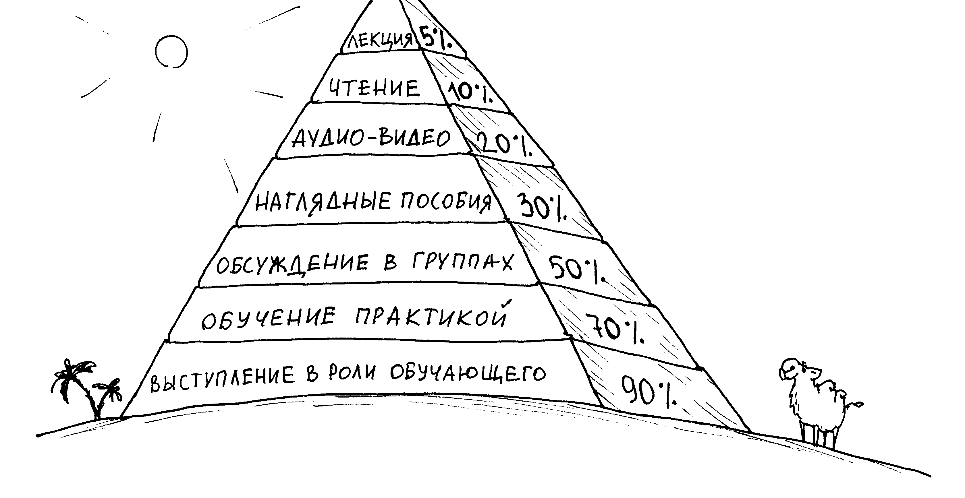
Выступление в роли обучающего (90% усвоения). Хочешь выучить и понять сам - объясни другому.
Приложение 3
Программа тренинга уверенного поведения при проведении презентаций
Цель программы: Обучение знаниям, умениям и навыкам самопрезентации.
Задачи программы:
1. Отработка навыков уверенного поведения.
2. Помощь в обретении собственного речевого стиля.
3. Обучение языку телодвижений.
4. Обучение установлению контактов и эффективному взаимодействию.
Занятие по программе происходит в виде традиционного семинара-тренинга, т.е. происходит чередование:
а) изложения проблемного материала, обсуждения его и
б) закрепления этого материала в виде разнообразных тренинговых мероприятий.

Структурные компоненты занятия:
Этап занятия | Время | Примечания
Знакомство | 7 мин.
ШАГ 1. Отработка навыков уверенного поведения | 34 мин. | Раздаточный материал упражнения «7 элементов за 20 сек.»
ШАГ 2. Совершенствование вербальных возможностей клиентов: развитие акустических характеристик речи, владение интонациями и риторическими оборотами. | 24 мин. | Раздаточный материал упражнения Ричарда Бендлера
ШАГ 3. Совершенствование навыков невербального общения. | 20 мин.
ШАГ 4. Изменение стереотипа общения и установления социальных контактов, а именно развитие умения и навыков самоотдачи в общении и вообще во взаимодействии с другими людьми, т.е. переход от своих проблем и потребностей к интересам партнера. | 27 мин.
Заключительное упражнение и подведение итогов тренинга | 8 мин.
Каждый шаг состоит из двух составляющих: теоретической и практической. В теоретической части выдается определенная информация, закрепление которой происходит в практической части.

Программа занятия

Знакомство
Упражнение «Три имени»
Назначение:
- Развитие саморефлексии
- Формирование установки на самопознание.
Каждому участнику выдается по три карточки. На карточках нужно написать три варианта своего имени (например, как вас называют родственники, одногруппники и близкие друзья). Затем каждый член группы представляется, используя эти имена и описывая ту сторону своего характера, которая соответствует этому имени, а может быть послужила причиной возникновения этого имени.

Шаг 1. Отработка навыков уверенного поведения
- Понятие презентации и самопрезентации. Слагаемые эффективной самопрезентации (10 мин.)
Упражнение «Хвастовство» (15 мин.)
Назначение:
- Создание условий и формирование навыков самораскрытия
- Совершенствование навыков группового выступления
Участники садятся в большой круг и получают задание (время для подготовки 2-3 минуты): «Каждый должен похвастаться перед группой каким-либо своим качеством, умением, способностью, рассказать о своих сильных сторонах – о том, что он любит и ценит в себе».
На выступление отводится 1 минута.
По окончании всех выступлений группа обсуждает ощущения, возникшие в процессе выполнения упражнения.

- Страх выступления. Дерево страхов (7 мин.)
«В жизни бывает два момента, когда вы оказываетесь в полном одиночестве: непосредственно перед смертью и непосредственно перед началом публичного выступления» (Харви Маккей «Как уцелеть среди акул»).
«Превратите свой страх в энергию, а энергию – в трамплин».
Страх потерять лицо
Страх вопросов
Страх враждебности
Страх все забыть
Страх ошибиться
Страх показать свой страх
Страх некомпетентности

Дерево страхов
Упражнение «7 элементов за 20 сек.» (2 мин.)
- Сядьте прямо, распрямите спину.
- Голова должна смотреть прямо вперед.
- Сделайте глубокий вдох.
- Поднимите плечи как можно выше.
- Не опуская плеч, отведите их как можно дальше назад.
- Теперь одновременно с выдохом опустите плечи.
- Не меняя положения спины и плечей, сделайте пару глубоких вдохов и выдохов.
Это упражнение помогает ввести в ресурсное состояние собранности и сфокусированности и принять наиболее подходящую позу.

2 блок. Риторика: обретение собственного речевого стиля

1.Характеристика речи: громкость, дикция, интонация (7 мин.).
Игра «Кубок обладателей хорошего голоса» (12 мин.): попарно зачитывается один и тот же прозаический текст.

- Голосовой паттерн, вызывающий доверие (3мин.).
Упражнение Ричарда Бендлера (2 мин.):
- Наберите воздуха в легкие, приложите к носу два пальца и скажите: «Это мой нос».
- Опустите пальцы ниже, к губам, и скажите: «Это мой рот».
- Ниже на горло: «Это мое горло».
- Теперь на грудь: «Это моя грудь».
- Наконец, опустите пальцы чуть ниже грудины и скажите: «А если я буду говорить отсюда, мои доходы повысятся втрое. И секса будет сколько захочу» (здесь возможны другие варианты).
Человек должен говорить чуть ниже тоном и как можно глубже, чтобы при говорении ощущать вибрацию в области груди. Такой механизм речи помогает создать очень важные для презентатора уверенно-доверительные интонации.

Третий блок. Совершенствование навыков невербального общения
1.Компоненты невербального общения: типология жестов, визуальный контакт, мимика и пантомимика (10 мин.)
Упражнение «Зеркало» (10 мин.)
Сейчас мы предлагаем выполнить несколько несложных заданий, точнее — сымитировать их выполнение. Внимательно прослушайте задания. Их всего четыре. Задания следующие:
- пришиваем пуговицу;
- собираемся в дорогу;
- печем пирог;
- выступаем в цирке.
Особенность этих заданий в том, что каждое из них вы будете выполнять попарно, причем напарники встанут друг против друга, и один из них станет на время зеркалом, т.е. будет копировать все движения своего партнера. Затем партнеры меняются ролями. Но сначала давайте разобьемся на пары. Пожалуйста. Пары готовы, приступаем к заданиям. Итак, все пары по очереди выполняют задания по своему выбору. Один из них — исполнитель, а другой — его зеркальное отражение, подражающее всем движениям исполнителя. Остальные участники группы — зрители, они наблюдают за игрой пары и выставляют партнеру, играющему роль зеркала, оценку за артистизм. Затем партнеры в паре меняются ролями. Пары по очереди меняются, таким образом перед группой выступают все ее участники. Каждый выступает в двух ролях: в роли исполнителя и в роли зеркала. Группа оценивает актеров, играющих роль зеркала, по пятибалльной системе. Затем оценки всех участников будут суммироваться, и каждый сможет узнать об успешности своей работы в роли зеркала. Итак, начинаем представление. Пожалуйста. Спасибо. Подведем итоги. Каждый участник вычисляет для себя суммарную групповую оценку, полученную им в роли зеркала. Итак, подводим итоги. Спасибо. Наш зеркальный тест завершен

4 блок. Власть дающего: «Я никогда ничего не беру, а только даю!»
1. «Что можно дать собеседнику?» (7 мин.). Коллективное обсуждение того, что можно дать в разговоре собеседнику интересного, его захватывающего,
Обучение «искусству фишек»(20 мин.): участники садятся в круг и начинают по очереди «двигать фишки», то есть интересные, неожиданные или по-новому поданные идеи или мысли, которые на какое-то время заставляют собеседника всерьез задуматься, отвлечься на какое-то, пусть и небольшое время. Все присутствующие оценивают идею по тому «фишка» она или нет. Тот, кто выдвинул «нефишку» – выбывает из игры. Последние два игрока объявляются «фишечниками года». В зависимости от времени игра может повториться.

Заключительное упражнение «Подарок» (3 мин.)
Сейчас мы будем делать подарки друг другу. Начиная с ведущего, каждый по очереди средствами пантомимы изображает какой-то предмет и передает его своему соседу справа (мороженое, ежика, гирю, цветок и т.п.).

Подведение итогов работы группы (5 мин.)
В конце занятия подводятся общие итоги всех этапов СПТ. Целесообразно провести творческую заключительную комплексную устную аналитическую работу с ответами не две группы вопросов:
- Что мне удалось (не удалось) достичь в ходе тренинга
- Что понравилось (не понравилось) в ходе тренинга при взаимной (с тренером) рефлексии полученных ответов.

Приложение 4

Тренинг межкультурных коммуникаций

Занятие 1. Тема: «Знакомство»
Цели занятия:
- знакомство участников группы друг с другом и психологом;
- создание положительного настроя на участие в тренинге;
- снятие напряжения.
Задания:
- Принятие правил работы в группе.
- Упражнение «Приветствие»
Участники по очереди приветствуют друг друга. Важно сделать это тепло и искренне. Выбираются самое теплое, самое искреннее и самое оригинальное приветствия.
- Упражнение «Наши имена»
Участники по очереди произносят свое имя. Сообщают, как звали в детстве, как называют родственники, отмечают те формы имени, которые не нравятся и особенно нравятся.
- Упражнение «Автопортрет» - проективный рисунок
Каждый участник выполняет два рисунка: Я – такой, как есть; Я – такой, каким бы хотел стать. Ведущий собирает рисунки, перемешивает. Рисунок предъявляется в случайном порядке. Участники высказываются, каким видят человека, что он хотел бы изменить, пытаются определить автора.
- Социометрические упражнения
Одному из членов группы предложить встать в центр круга, образованного остальными участниками. Попросить их по очереди расположиться по отношению к участнику, стоящему в центре, и тем, чья очередь наступила раньше, встать на таком расстоянии, которое символизирует психологическую дистанцию между членами группы. Анализ можно не проводить, т.к. каждый участник наглядно определит свое место в структуре группы.
- Упражнение «Печатная машинка»
Группа пытается воспроизвести процесс печатания на машинке какого-либо отрывка. Каждый по очереди произносит по одной букве слова. В конце слова все встают, запятая – топают, точка – хлопают в ладоши.
- Лекция «Вербальные и невербальные средства общения, этнические особенности вербального и невербального общения».
- Упражнение «Покажи жестом»
Участники получают задание показать только с помощью жестов какую-либо фразу. Определяется, чьи фразы оказались наиболее понятными.
- Упражнение «Контакт глазами»
Участники только с помощью визуального контакта должны договориться и обменяться местами.
- Упражнение «Психологический контакт»
Направлено на преодоление манипулирования в общении. Участники разбиваются на пары, в течении 5-10 минут общаются на свободную тему. Во время разговора школьники должны представлять, что между ними протянулась нить – от глаз к глазам, от сердца к сердцу. Важно не уронить, не порвать невидимую нить.
- Разминка. Упражнение «Сборщики»
Масса всевозможных мелких предметов (приблизительно в два раза больше, чем участников) разбросана на полу. Участники разбиваются по три человека и берутся за руки. Задача: по сигналу ведущего двумя свободными руками каждой тройке собрать как можно больше предметов. После того, как все предметы собраны, каждая тройка подсчитывает число имеющихся у нее предметов. Объявляются победители.
- Упражнение «Живые руки»
Упражнение позволяет исследовать чувства, возникшие в результате прикосновений. Ставятся два стула напротив. Участники должны снять кольца, часы и завязать глаза. Ведущий подводит участников к стульям так, чтобы они не знали, кто сидит напротив. Участникам не разрешается говорить. Им предлагается познакомиться руками, побороться, помириться, попрощаться. Затем они пытаются опознать друг друга. Снимают повязки и обмениваются впечатлениями.
- Упражнение «Пары»
Участники разбиваются на пары. Соприкасаясь лбами, они удерживают листы писчей бумаги. По команде пары начинают двигаться. Нельзя разговаривать. Нельзя оставаться без движений. Побеждают пары дольше удержавшие листок. Упражнение помогает найти каналы интуитивного понимания партнера.
- Дискуссия «Какие качества важны для общения?»
Составляется общий список качеств важных для общения, учитываются особенности общения с представителями других национальностей. Осуществляется самооценка каждого качества.
- Разминка. Упражнение «Не урони»
Участники встают в круг и перебрасывают друг другу мяч, называя каждый раз, какой предмет он обозначает. Например: ручка, стол, ваза, телевизор и т.д. Тот, кто ловит мяч, должен изобразить, как бы он поймал этот предмет, соответственно его тяжести, хрупкости и т.д.
- Упражнение «Памятник»
Участники получают карточки с названием эмоциональных состояний, например, радость, огорчение, обида и т.д. В центре сооружается из стола или стула постамент. Каждый участник должен изобразить памятник тому чувству, которое написано на карточке. Группа отгадывает название «памятника».
- Упражнение «Комиссионный магазин»
Упражнение выполняется в 2 этапа.
1 этап. Участники встают в круг. Каждый называет одно положительное и одно отрицательное качество в себе, затем передает ход другому участнику. Заканчивается упражнение обсуждением: Легко или трудно было найти качества? Какие: положительные или отрицательные качества быстрее приходили на ум?
2 этап. Участникам предлагали поиграть в «Комиссионный магазин». Обмениваться в магазине будут различные человеческие качества. Каждый прикрепляет на грудь листок бумаги, где под словами «куплю» указываются качества, которые хотят приобрести, под словами «продаю» – качества, от которых хотят избавиться. Участники могут обменивать свое качество на одно, два, три – как договорятся. Можно делать двойной и тройной обмен. Правило: нельзя просто отдавать качество, ими можно только обмениваться. Игра прекращается тогда, когда торг иссякает, либо на усмотрение руководителя.
- Упражнение «Листок за спиной»
Каждому участнику прикрепляется на спину листок бумаги. Произвольно участники могут подходить друг к другу и записывать свое впечатление о человеке. Правило: можно заранее выразить свое пожелание: если хотите, чтобы вам писали больше хорошего, нарисуйте в углах листа солнышко, если ваши недостатки – нарисуйте кресты, а если вам интересно и то и другое – поставьте вопросительный знак. По окончанию листы снимают и молча читают, что им написали. Впечатлениями делятся только по желанию.
- Упражнение «Мои положительные и отрицательные стороны»
Задание выполняется дома. Направлено на развитие навыков самоанализа и самооценки. Участники заполняют таблицу.
Мои положительные черты | Мои отрицательные черты
- Упражнение «Суд над собой»
Участникам группы (добровольцам) предлагается взвесить на символических весах правосудия свои достоинства и недостатки. Готовятся карточки, на которых написано по одному личностному качеству положительному или отрицательному. Символически изображаются весы. Участник выбирает карточку и «отправляет» в чашу достоинств или недостатков. Остальные демонстрируют свое согласие (большой палец руки вверх – согласны, вниз – нет). Определяется, какая чаша в итоге перевешивает. Ведущий предупреждает о необходимости быть искренними, отмечает, что участие в игре – смелый поступок.
- Упражнение «Наше сходство»
Поразмышляем о том, что же нас объединяет в этом мире.
В течении 4-5 минут вы будите молча работать заполняя листок под заголовком «Наше сходство». Не только чисто физическое или биографическое но и психологическое с представителями соседствующих этносов. Обменяйтесь списками. Вычеркните, если Вас что-то не устраивает.
Затем проводится групповое обсуждение.
- Брейнсторминг «Как прийти к межэтническому согласию?»
Приложение 5
Методика Т. Лири

Данная методика разработана Т. Лири, Т. Лефоржем, Р. Сазеком. Она предназначена для определения преобладающего типа отношения личности к окружающим. Всего выделяется 8 типов. Опросник составлен соответственно этим выделенным типам межличностного поведения и представляет собой набор из 128 простых лаконичных характеристик – эпитетов, которые группируются по 16 вопросов в 8 октантах, отражающих различные психологические профили.
Наиболее конфликтными являются прямолинейно-агрессивный и недоверчиво-скептический типы. Выявлено, что прямолинейно-агрессивный тип отношений к окружающим положительно коррелирует с физической и косвенной агрессией, раздражением, негативизмом, обидой. Для недоверчиво-скептического типа характерны косвенная агрессия, раздражение, негативизм, обида и подозрительность. Таким образом, методика позволяет выделить зоны конфликтов испытуемых
Инструкция:
Перед вами опросник, содержащий различные характеристики. Следует внимательно прочесть каждую и подумать, соответствует ли она Вашему представлению о данном человеке. Если "да", то в специальной сетке, предназначенной для регистрации Ваших ответов, перечеркните крестом соответствующую порядковому номеру характеристики цифру в сетке регистрационного листа. Если — "нет", то не делайте никаких пометок на регистрационном листе. Постарайтесь проявить максимальную внимательность и откровенность.
Итак, какой он человек?

1. Умеет нравиться
2. Производит впечатление на окружающих
3. Умеет распоряжаться, приказывать
4. Умеет настоять на своем
5. Обладает чувством достоинства
6. Независимый
7. Способен сам позаботиться о себе
8. Может проявить безразличие
9. Способен быть суровым
10. Строгий, но справедливый
11. Может быть искренним
12. Критичен к другим
13. Любит поплакаться
14. Часто печален
15. Способен проявлять недоверие
16. Часто разочаровывается
17. Способен быть критичным к себе
18. Способен признать свою неправоту
19. Охотно подчиняется
20. Покладистый
21. Благодарный
22. Восхищающийся и склонный к подражанию
23. Уважительный
24. Ищущий одобрения
25. Способен к сотрудничеству, взаимопомощи
26. Стремится ужиться с другими
27. Доброжелательный
28. Внимательный и ласковый
29. Деликатный
30. Ободряющий
31. Отзывчивый к призывам о помощи
32. Бескорыстный
33. Способен вызывать восхищение
34. Пользуется у других уважением
35. Обладает талантом руководителя
36. Любит ответственность
37. Уверен в себе
38. Самоуверен и напорист
39. Деловитый, практичный
40. Соперничающий
41. Стойкий и крутой, где надо
42. Неумолимый, но беспристрастный
43. Раздражительный
44. Открытый и прямолинейный
45. Не терпит, чтобы им командовали
46. Скептичен
47. На него трудно произвести впечатление
48. Обидчивый, щепетильный
49. Легко смущается
50. Неуверенный в себе
51. Уступчивый
52. Скромный
53. Часто прибегает к помощи других
54. Очень почитает авторитеты
55. Охотно принимает советы
56. Доверчив и стремится радовать других
57. Всегда любезен в обхождении
58. Дорожит мнением окружающих
59. Общительный и уживчивый
60. Добросердечный
61. Добрый, вселяющий уверенность
62. Нежный и мягкосердечный
63. Любит заботиться о других
64. Щедрый
65. Любит давать советы
66. Производит впечатление значительности
67. Начальственно-повелительный
68. Властный
69. Хвастливый
70. Надменный и самодовольный
71. Думает только о себе
72. Хитрый
73. Нетерпим к ошибкам других
74. Расчетливый
75. Откровенный
76. Часто недружелюбен
77. Озлоблен
78. Жалобщик
79. Ревнивый
80. Долго помнит обиды
81. Склонный к самобичеванию
82. Застенчивый
83. Безынициативный
84. Кроткий
85. Зависимый, несамостоятельный
86. Любит подчиняться
87. Предоставляет другим принимать решения
88. Легко попадает впросак
89. Легко поддается влиянию друзей
90. Готов довериться любому
91. Благорасположен ко всем без разбора
92. Всем симпатизирует
93. Прощает все
94. Переполнен чрезмерным сочувствием
95. Великодушен и терпим к недостаткам
96. Стремится помочь каждому
97. Стремящийся к успеху
98. Ожидает восхищения от каждого
99. Распоряжается другими
100. Деспотичный
101. Относится к окружающим с чувством превосходства
102. Тщеславный
103. Эгоистичный
104. Холодный, черствый
105. Язвительный, насмешливый
106. Злой, жестокий
107. Часто гневлив
108. Бесчувственный, равнодушный
109. Злопамятный
110. Проникнут духом противоречия
111. Упрямый
112. Недоверчивый и подозрительный
113. Робкий
114. Стыдливый
115. Услужливый
116. Мягкотелый
117. Почти никому не возражает
118. Навязчивый
119. Любит, чтобы его опекали
120. Чрезмерно доверчив
121. Стремится снискать расположение каждого
122. Со всеми соглашается
123. Всегда со всеми дружелюбен
124. Всех любит
125. Слишком снисходителен к окружающим
126. Старается утешить каждого
127. Заботится о других в ущерб себе
128. Портит людей чрезмерной добротой

Обработка результатов
После того, как испытуемый оценит себя, подсчитываются баллы, по каждому из 8-ми октант. Каждый плюс оценивается в 1 балл, таким образом, максимальная оценка – 16 баллов.
1 октант: вопросы 1-4, 33-36, 65-68, 97-100.
2 октант: вопросы 5-8, 37-40, 69-72, 101-104.
3 октант: вопросы 9-12, 41-44, 73-76, 105-108.
4 октант: вопросы 13-16, 45-48, 77-80, 109-112.
5 октант: вопросы 17-20, 49-52, 81-84, 113-116.
6 октант: вопросы 21-24, 53-56, 85-88, 117-120.
7 октант: вопросы 25-28, 57-60, 89-92, 121-124.
8 октант: вопросы 29-32, 61-64, 93-96, 125-128.
- Авторитарный.
0-8 баллов: уверенный в себе, упорный, обладает свойствами руководителя.
9-12 баллов: доминантный, энергичный, успешный в делах, нетерпим к критике, свойственна переоценка собственных возможностей.
13-16 баллов: властный, диктаторский, деспотический характер, стремится к лидерству.
- Доминирующий.
0-8 баллов: уверенный, независимый, ориентированный на себя, склонный к соперничеству.
9-12 баллов: самодовольный, нарциссический, с выраженным чувством собственного достоинства, превосходства, с тенденцией иметь особое мнение и занимать обособленную позицию в группе.
13-16 баллов: стремится быть над всеми, самовлюбленный, к окружающим относится отчужденно.
- Агрессивный.
0-8 баллов: упрямый, упорный, настойчивый в достижении цели, энергичный.
9-12 баллов: требовательный, прямолинейный, откровенный, резкий в оценке других, ироничный.
13-16 баллов: чрезмерное упорство, недружелюбие, жесткость, враждебность по отношению к окружающим.
- Скептический.
0-8 баллов: реалистичен в суждениях и поступках, критичен по отношению к окружающим, неконформный.
9-12 баллов: выраженная склонность к критицизму, разочарованный в людях, замкнутый, скрытный. Обидчивый, недоверчив к окружающим.
13-16 баллов: очень обидчив, очень подозрителен, склонный к сомнению во всем, злопамятный.
- Застенчивый.
0-8 баллов: скромный, робкий, уступчивый, эмоционально сдержанный, не имеет собственного мнения.
9-12 баллов: застенчивый, кроткий, легко смущается, склонен подчиняться.
13-16 баллов: покорный, склонный к самоуничижению, слабовольный, пассивный.
- Зависимый.
0-8 баллов: конформный, мягкий, вежливый, нуждается в признании.
9-12 баллов: послушный, боязливый, беспомощный, считает, что другие всегда правы.
13-16 баллов: очень неуверенный в себе, имеет навязчивые страхи, тревожится по любому поводу, зависим от чужого мнения.
- Сотрудничающий.
0-8 баллов: склонный к сотрудничеству, гибкий при решении проблем, стремится быть в согласии с мнением окружающих, сознательно конформный, общительный.
9-16 баллов: дружелюбный и любезный со всеми, ориентированный на социальное одобрение, стремится «быть хорошим» для всех.
- Альтруистический.
0-8 баллов: ответственный по отношению к людям, деликатный, мягкий, отзывчивый.
9-16 баллов: гиперответственный, приносит в жертву свои интересы, стремиться помочь всем.
РЕЦЕНЗИЯ
на авторскую педагогическую разработку
специального курса «Бизнес-туризм»
для учащихся 8-11 класса педагога-психолога МОУ «Лицей №1»
Урсуленко Людмилы Михайловны

Программа авторской педагогической разработки «Бизнес-туризм» сквозная и рассчитана на 34 часа (1 час в неделю) для учащихся II, III курса (10, 11 класс) в рамках Реальной профильной школы «Экономика и менеджмент» и 17 часов (1 час в месяц) для учащихся пролицейского, I курса МОУ «Лицей №1».
Автор считает, что целесообразность введения данного специального курса обусловлена теми изменениями в рыночной экономике России и Иркутской области (в частности), которые происходят в настоящее время: выход нашей страны на мировой туристический рынок и создание экономической зоны туристско-рекреационного типа на территории Иркутской области. Это обуславливает и актуальность курса для изучения учащимися 8-11 классов с целью профессиональной ориентации в сфере туристического менеджмента.
Туризм основан на высоком интересе к географии, истории, культуре других регионов и стран. А современные условия рынка требуют как от туриста, так и от менеджера по туризму высокого уровня знаний для повышения безопасности туристических программ.
Содержание программы курса соответствует возрастным особенностям и потребностям учащихся, рассчитано на 4 года изучения. Изучение данной программы позволяет учащимся активировать интерес к своей области и другим регионам, их географии, истории, культуре; изучить психологические особенности представителей разных культур и их влияние на экономическое и деловое взаимодействие; сформировать представление об Иркутской области, как о регионе привлекательном для инвестиций; познакомить с особенностями менеджмента в сфере туризма и правилами его организации.
Программа «Бизнес-туризм» Урсуленко Людмилы Михайловны соответствует общим требованиям и может быть рекомендована к реализации.

Учитель географии высшей квалификационной
категории МОУ «Лицей №1» Аникеев-Борн Ф.В.

08.09.2009
